江西省安全生产智慧培训考试平台项目

概要设计说明书

X联通数字科技有限公司
二〇二六年三月

1.项目概述

1.1项目政策背景
党的十八大以来，以习近平他同志为核心的党中央高度重视应急管理工作，多次就应急管理工作作出重要指示：坚持生命至上、安全第一，完善安全生产责任制，坚决遏制重特大安全事故。
《生产经营单位安全培训规定》（2006年，总局令第3号），该规定首次明确企业安全生产培训的法定责任，要求建立“三级教育”体系（厂级、车间级、班组级），规范培训内容、学时及考核标准。在学员报名环节，企业需根据岗位风险分类组织培训，确保全员覆盖；考试环节要求理论+实操双考核，合格后方可上岗。此政策为智慧系统实现培训流程标准化、学时自动记录及档案电子化管理提供了早期依据。
《特种作业人员安全技术培训考核管理规定》（2010年，总局令第30号），针对电工作业、熔化焊接与热切割作业等特种作业人员，规定要求持证上岗且每3年复审一次。学员报名需提交身份证明、健康承诺书等材料，并选择具备资质的培训机构；培训环节须覆盖安全技术理论和实际操作技能，且实操设备需符合国家标准；考试环节由省级考试机构统一命题，实行教考分离。该政策推动了特种作业培训考试专业化，为智慧系统实现资质审核自动化、题库标准化及证书动态管理奠定基础。
《安全生产培训管理办法》（2012年，总局令第80号），规范培训机构资质管理，要求机构具备固定场所、师资和实操设施。学员报名时需核验培训机构资质，杜绝“无证培训”；培训环节要求理论课程与实操教学结合，并留存影像记录备查；考试环节由第三方考试机构独立实施，确保公正性。此政策强化了对培训质量的监管，为智慧系统整合机构资质查询、培训过程留痕及考务独立运行功能提供了政策支撑。
《安全生产资格考试与证书管理暂行办法》（2013年，安监总培训〔2013〕104号），提出“教考分离”原则，要求考试机构与培训机构脱钩。学员报名需通过统一考试平台注册，避免机构代报名舞弊；考试环节采用计算机化考试，随机组卷、远程监控，成绩实时上传；证书管理实现全国联网查询，杜绝假证流通。该政策明确了考试信息化方向，为智慧系统构建标准化考务流程、电子证书库及防作弊技术应用提供了直接指导。
《中共江西省委江西省人民政府关于推进安全生产领域改革发展的实施意见》（2017年，赣发〔2017〕27号），江西省率先提出安全生产监管数字化转型目标，要求简化报名流程，推行“一网通办”；培训环节鼓励采用VR、仿真模拟等新技术提升实操教学效果；考试环节探索远程监考、AI识别等智能手段。该文件为智慧系统在省内落地提供了地方政策支持，推动实现从报名到发证的全程线上化、服务便民化。
《应急管理部办公厅关于扎实推进高危行业领域安全技能提升行动的通知》（2020年，应急厅〔2020〕34号），针对高危行业从业人员，要求扩大培训覆盖面并提升技能水平。学员报名通过实名制平台审核资格；培训环节推广“互联网+培训”模式，允许30%学时通过线上完成；考试环节强化实操考核，利用物联网设备实时采集操作数据。该政策加速了智慧系统与职业技能提升行动的融合，支持线上线下混合培训及智能化考评。
《江西省安全生产培训考核规范提升行动实施方案》（2021年，赣应急字〔2021〕185号），针对培训造假、考试舞弊等问题，要求严格监管全流程。报名环节实行人脸识别实名认证，杜绝替学替考；培训环节通过AI监测确保学员“真人真学真练”；考试环节部署“双摄像头监考+行为分析算法”，违规行为自动预警；证书信息全省“一码溯源”。该方案直接推动智慧系统建设，通过技术手段实现培训考试全过程透明化、可追溯化。
从2006年国家层面建立培训考核框架，到2021年江西省推动全流程数字化治理，政策演进始终围绕“严准入、强质量、提效率、保公正”的核心目标。智慧培训考试系统通过整合政策要求，在学员报名、培训监管、智能考评等环节实现业务闭环，成为落实安全生产责任、护航高质量发展的重要工具。

1.2信息化现状分析
当前江西省监管模式在报名、培训、考试、发证各环节均存在显著短板，集中体现为技术手段落后、数据孤岛突出、人为干扰严重。这些问题不仅削弱政策执行效力，更直接威胁安全生产安全水平。

1.2.1学员报名环节

1.2.1.1基本现状
江西省安全生产培训考试报名主要依托线下纸质材料提交与人工审核，辅以部分线上平台试点应用。学员需向培训机构提交身份证、学历证明、健康承诺书等材料，培训结束后向考试机构提出考试申请。尽管部分地市尝试接入政务系统进行基础信息核验，但跨部门数据共享机制尚未健全，多数审核依赖人工比对，效率低下且易出错。

1.2.1.2主要痛点
资质审核低效，造假风险高，人工审核依赖纸质材料，难以快速核验学历、工作所在地等关键信息的真实性，部分机构为招揽学员降低审核标准，甚至默许伪造材料。信息孤岛导致重复劳动，应急、教育、人社等部门数据未互通，学员需反复提交相同材料，审核人员需跨平台手动查询信息，耗时耗力。例如，特种作业报名需核验社保记录，但因数据壁垒无法自动调取，需学员自行提供纸质证明。

1.2.2培训环节

1.2.2.1基本现状
培训采取“线上+线下”模式。监管部门通过定期或不定期抽查培训记录、现场巡查等方式监管，但因人力有限，覆盖面不足。虽已使用人脸识别人证合一签到，但技术应用仍有难度。

1.2.2.2主要痛点
学时造假与“挂机刷课”，对线上培训平台缺乏有效监管技术，部分机构甚至直接代刷课程。培训质量参差不齐，部分机构师资力量薄弱。

1.2.3考试环节

1.2.3.1基本现状
考试分为理论机考与实操考核，理论考试已实现计算机化，但组卷规则简单、题库更新滞后；实操考试依赖考评员现场打分，主观性强。监考以人工巡查为主，部分考场部署监控设备，但数据未联网分析。

1.2.3.2主要痛点
作弊手段隐蔽化，无法精准识别异常行为。考评标准不统一，实操考试评分依赖考评员经验，同一操作在不同考场可能得出差异结论。数据追溯能力不足，考试录像、操作记录等数据分散存储，未建立集中化数据库，一旦发生争议，调取证据周期长，甚至因存储设备损坏导致数据丢失，影响责任认定。

1.2.4发证环节

1.2.4.1基本现状
考试合格后，纸质材料逐级报送，人工审批，造成发证效率低下，严重影响从业人员就业和生产经营单位的正常生产经营活动。

1.2.4.2主要痛点
审批流程繁杂，效率低下，发证时间长；复审（换证）人员因错过时间而造成证书失效而不得不重新选择新办证，再次浪费培训和考试资源。
借助智慧培训考试系统，建立证书预警机制、利用大数据分析等技术重构监管流程，已成为破解痛点的必由之路。

1.3项目需求分析

1.3.1学员在线报名需求分析
系统为学员提供在线报名管理、个人证书管理、个人中心、通知中心等功能。学员可通过Web网页、赣服通/小程序APP实现个人账号注册、线上培训报名、在线缴费、准考证打印、考试成绩查询、证书查询等功能。
通过大数据，对证件有效期等关键信息提前给出预警，以利于监管决策，减少公共资源消耗，降低用人单位安全生产成本支出。

1.3.2培训机构需求分析
系统提供师资管理、课程管理、培训班管理、学员报名审核管理、培训班申请考试管理等相应功能。同时，具备复用视频融合赋能平台能力，减少资金投入，避免重复建设。
结合我省考核发证业务需要，与我省“三项岗位”人员考核取证业务报表适配，自动生成报名申请表、培训学时证明等报表，
具备对安全培训全过程有效监管，对学员的个人信息、培训课程、培训教师、培训地点、培训时间以及考试过程中考试成绩、考试时间、考试地点、监考员、考试机位等信息进行记录，通过个人身份信息或证书二维码标识，实现培训考核档案全流程追溯。
利用大数据技术等现代化手段，基于“三项岗位”人员培训考核过程产生的元数据进行分析，全方位、多层次地展示各高危行业从业人员年龄段、工作年限、学历、工种、区域分布等信息进行综合分析，为推进安全生产领域改革发展相关决策提供更丰富、更实时、更精准、更科学的数据支撑；

1.3.3监管机构需求分析
具备从学员报名开始、培训过程、考试申请全流程在线审批，将简单、机械、重复、易错的工作交给机器处理判断，以提高工作效率；
通过省厅0A办公系统、赣服通等创建业务流程审批功能，实现线上流程审批与考核发证业务融合，提高考核发证效率。
具备对监考员、考评员、巡考员的信息维护，建立考务人员信息库，实现对考务人员的工作安排管理、调用记录、工作量统计等功能。
实操考评阶段，考试中心考评人员具备平板电脑或其他移动终端设备在线赋分，并对赋分信息快速汇总，通过接口与国家考核系统进行数据交互，减少人工干预。

1.3.4发证申请需求分析
具备打通了国家考核系统与省厅OA办公系统，突破培训机构、考试考核与行政审批业务各自为政、数据无法互联互通的问题，实现培训、考试考核与审批发证业务“一站式”融合的难题。
实现学员完成规定课时培训（线上/线下），通过理论及实操考核，成绩达标提交发证申请，审核通过后发放电子/实体证书（全国统一编码），同步录入监管平台供查询验证。

1.3.5平台对接需求分析
具备打通了国家考核系统与省厅OA办公系统，突破培训机构、考试考核与行政审批业务各自为政、数据无法互联互通的问题，实现培训、考试考核与审批发证业务“一站式”融合的难题。
实现学员在线报名，并实时展现学员考核取证所处阶段信息，考核取证进度一目了然。通过系统的应用，实现“数据多跑路，学员少跑路”，真正做到便民利企；
具备与江西省指定的线上培训学习平台对接，通过数据接口获取学员使用在线上学习平台的学习时间、学习时长、学习课程等数据，实现“线上+线下”学时管理。
具备与赣服通平台对接，实现线上流程审批与考核发证业务融合，提高考核发证效率。
具备与省财政非税收入缴费系统之间缴费接口，方便学员在线自助缴费，实现特种作业人员考试考务费“在线缴费，自动清分入账（库）”，提升特种作业人员考试考务费收缴的便捷性、高效性；
通过以上平台的对接，打造平台纵向与横向的互联互通，实现数据的高效传输和管理。

1.4项目建设目标
依托大安全大应急框架，深入贯彻落实习近平总书记关于安全生产重要论述，紧紧围绕新时代应急管理工作的新形势、新任务、新要求，落实全国安全生产电视电话会议和全国应急管理工作会议精神，结合江西实际，在“一底座”的全面支撑、“一中心”的整体调度和 “ 一平台”的统筹管理下，依托应急管理部开发的全国安全生产知识技能考核信息系统（以下简称“国家考核系统”），建设部署安全生产智慧培训考试模块应用。

1.4.1.政务目标
借助“互联网+政务服务”和大数据等技术手段，实现安全培训考试线上预约，打破时间、地域的限制，让考试申请、查询、缴费、考试、发证等各流程环节的使用更便捷；优化 数据统计分析，掌握我省安全生产“三项岗位”人员的培训、考试以及发证情况，实时掌控 全省的数据信息。
满足考生与考试机构对提高使用体验的需求。持续优化和精简申请、制证各流程环节，着力打造“办事最简、效率最高、服务最优”的政务服务环境，不断提高企业和群众的满意度。

1.4.2.业务目标
在一网通办环境的要求下，为“三项岗位”人员考试取证提供更便捷、更高效的体验，有效解决资料提交不便、培训考核周期长的问题。强化培训考试过程监管，加强针对培训机构的管理，通过系统对培训过程、培训教师进行监管，加强培训执法力度，保证安全培训工作顺利开展，防止安全培训“走过场”。
实现培训过程“线上+线下”相衔接的培训方式，监督线上、线下培训机构按照应急管理部安全生产培训大纲要求进行安全培训，同时对线上培训进行监管，只有通过江西省应急管理厅安全生产“三项岗位” 人员网络培训平台，方可开展相对应科目的学习。

1.4.3.信息化目标
按照“统一规划、归口管理、分级实施、分类指导、教考分离”的原则，按照建立健全生产经营单位“三项岗位”人员知识技能（管理能力）提升责任体系、教学体系、考试体系、信息管理体系的要求，以强化安全生产考核体系建设为抓手，充分发挥考试的“杠杆撬动 ”作用，建设安全生产智慧培训考试模块。

1.5项目建设原则
坚持统筹发展原则。强化信息化顶层设计，坚持统一领导、统一规划、统一标准、统一管理。立足当前、面向长远、有序推进，确保安全生产培训考试信息化全面协调可持续健康发展。
坚持安全可控原则。大力推进自主可控核心技术在关键软硬件和技术装备中的规模应用，不断增强信息化基础设施的韧性和安全保障能力，强化信息系统安全防护和数据分级分类管理，确保系统和应用可靠、可信、可控。
坚持“急用先行”原则。坚持目标导向和问题导向，按照总体设计、分步实施、急用先建、保证质量的原则，高起点、高标准开展规划建设，确保上下互动，整体推进。
坚持业务引领原则。以需求为依据，以问题为导向，紧密围绕安全生产智慧培训考试无纸化、信息化需要，准确把握现代信息技术在传统业务流程和工作模式改革创新的关键作用。以数据为关键要素，以应用为核心，促进技术与业务深度融合，最大限度发挥信息化效能。
坚持创新驱动原则。把握全球信息技术发展趋势，推动云计算、大数据、物联网、人工智能、移动互联、IPv6等新一代信息技术深度应用，加强应急管理技术创新、应用创新、模式创新，不断激发创新内生动力、营造创新良好生态、拓宽创新发展途径。
坚持共享众创原则。立足业务协同与联动需求，把握大数据时代特征，按照集约化原则建设信息化基础设施和信息系统，广泛汇聚信息资源，构建共享服务体系，推动跨部门、跨层级、跨区域的互联互通、信息共享和业务协同，消除信息孤岛。运用互联网思维，鼓励政府、企业、社会共同参与应急管理信息化建设，营造众创众智的新生态。

1.6项目建设规模

1.6.1用户层级与分类
江西省安全生产智慧培训考试模块，系统用户覆盖全省各级应急管部门、考试中心、考试点、培训机构、考务人员、“三项岗位”人员六类用户。
1、应急管理部门用户：包括省应急管理厅、市应急管理局、部分县（区）应急管理局工作人员，可监管本行政区域内安全生产培训情况、考试情况、发证情况；
2、考试中心用户：包括省考试中心、市考试中心、部分县（区）考试中心工作人员，可监管本行政区域内安全生产考试情况；
3、考试点用户：包括全省安全生产理论考试点和实操考试点用户，用户执行考试中心派发的考试，完成考试的实施；
4、培训机构用户：包括全省安全生产培训机构用户，用户接收“三项岗位”人员的报名和培训，执行培训计划，向考试中心报送考试人员，完成“三项岗位”人员的培训到考试 的组织和实施；
5、“三项岗位”人员用户：包括全省安全生产“三项岗位”人员系统用户，“三项岗位”人员向培训机构报名参训、向考试中心报名考试，包括企业主要负责人、安全生产管理人员、特种作业人员；
6、考务人员用户：包括全省安全生产考务人员用户，对考务人员的安排管理、调用记录等，包括全省考评员、监考员、巡考员、系统管理员以及考点其他服务保障人员。

1.6.2.用户规模
江西省安全生产智慧培训考试模块，用户对象包括约120个应急管理部门、12个考试中心、80家培训机构、40家考试点。
表1 用户规模表

序号 | 组织机构 | 数量（个） | 备注
1 | 应急管理部门 | 120 | 按照每个部门5个用户计算
2 | 考试中心 | 12 | 按照每个部门10个用户计算
3 | 培训机构 | 80 | 按照每个机构20个用户计算
4 | 考试点 | 40 | 按照每个考试点5个用户计算
5 | “三项岗位”人员 | 1000000 | 按照每个人员1个用户计算
6 | 考务人员 | 2000 | 按照每个人员1个用户计算
合计（个） |  | 1004530
另外，运维人员，按照10个人员计算。
江西省安全生产智慧培训考试模块涉及用户总数为：
600+120+1600+200+1000000+2000+10=1004530（个）。
其中机构用户为2520（个）；“三项岗位”人员用户1000000（个）。

1.7项目建设内容
实现报名环节：从“人工审核”转向“智能核验+数据互通”。培训环节：从“形式合 规”转向“质量可控+能力量化”。考试环节：从“人工监考”转向“远程管控+标准统一 ”。发证环节：从“人工制证”转向“智能化+动态管理”。

1.7.1.在线报名功能
系统为学员提供在线报名管理、个人证书管理、个人中心、通知中心等功能。学员可通过Web网页、赣服通APP实现个人账号注册、线上培训报名、在线缴费、准考证打印、考试成 绩查询、证书查询等功能。
通过智能识别技术，高效提取相关证件信息，自动填充报名信息，提高学员报名效率。通过大数据，对证件有效期等关键信息提前给出预警，以利于监管决策，减少公共资源消耗 ,降低用人单位安全生产成本支出。

1.7.2.培训机构监管功能
系统提供师资管理、课程管理、培训班管理、学员报名审核管理、学员线下报名、培训班申请考试管理等相应功能。同时，具备复用视频融合赋能平台能力，减少资金投入，避免 重复建设。
结合我省考核发证业务需要，与我省“三项岗位”人员考核取证业务报表适配，自动生成报名申请表、培训学时证明等报表，实现对安全培训全过程有效监管，对学员的个人信息、培训课程、培训教师、培训地点、培训时间以及考试过程中考试成绩、考试时间、考试地点、监考员、考试机位等信息进行记录，通过个人身份信息或证书二维码标识，实现培训考核档案全流程追溯。
利用大数据技术等现代化手段，基于“三项岗位”人员培训考核过程产生的元数据进行分析，全方位、多层次地展示各高危行业从业人员年龄段、工作年限、学历、工种、区域分布等信息进行综合分析，为推进安全生产领域改革发展相关决策提供更丰富、更实时、更精准、更科学的数据支撑。

1.7.3.省市监管功能
实现从学员报名开始、培训过程、考试申请全流程在线审批，将简单、机械、重复、易错的工作交给机器处理判断，以提高工作效率；通过省厅0A办公系统、赣服通等创建业务流程审批功能，实现线上流程审批与考核发证业务融合，提高考核发证效率。
实现对监考员、考评员、巡考员的信息维护，建立考务人员信息库，实现对考务人员的工作安排管理、调用记录、工作量统计等功能。
实操考评阶段，考试中心考评人员实现平板电脑或其他移动终端设备在线赋分，并对赋 分信息快速汇总，通过接口与国家考核系统进行数据交互，减少人工干预。

1.7.4.发证申请功能
通过与全国安全生产知识技能考核信息系统进行对接，满足应急管理部对理论考试和制证要求，通过与省厅OA办公系统进行对接贯通发证业务流程，突破培训机构、考试考核与行政审批业务各自为政、数据无法互联互通的问题，实现培训、考试考核与审批发证业务“ 一 站式”融合的难题。
实现学员完成规定课时培训（线上/线下），通过理论及实操考核，成绩达标提交发证申请，审核通过后发放电子/实体证书（全国统一编码），同步录入监管平台供查询验证。

1.7.5.系统融合
打通全国安全生产知识技能考核信息系统、省应急管理综合业务平台、省政务服务网、省电子政务数据交换平台、赣服通、省应急管理厅视频汇聚平台、制证设备、考场摄像头等 ,贯通流程，互通数据，协同业务，实现培训、考试考核、审批发证业务的“一站式”管理 和服务。通过系统的应用，实现“数据多跑路，学员少跑路”，真正做到便民利企。
与江西省使用的线上培训学习平台对接，通过数据接口获取学员使用在线上学习平台的 学习时间、学习时长、学习课程等数据，实现“线上+线下”学时管理。
与赣服通平台对接，实现线上流程审批与考核发证业务融合，提高考核发证效率。
与省政务服务统一支付平台之间缴费接口，方便学员在线自助缴费，实现特种作业人员考试考务费“在线缴费，自动清分入账（库）”,提升特种作业人员考试考务费收缴的便捷性、高效性。
本项目应用应基于应急管理综合应用平台框架，按照江西省智慧应急建设标准规范要求 ,通过模块化和卡片化开发注册到应急管理综合应用平台。
本项目应用应按照省应急管理统一身份认证对接规范要求，与综合应用平台统一身份认证对接，实现单点登录。
本项目应用应按照省应急管理数据治理系统对接规范要求，通过数据治理系统数据接入模块完成相关数据资源汇聚，并依托数据治理系统数据服务模块为省、市、县三级提供数据 服务支撑。
通过以上平台的对接，打造平台纵向与横向的互联互通，实现数据的高效传输和管理。

2.项目系统方案

2.1总体设计方案
安全生产智慧培训考试模块项目，瞄准省、市应急管理部门、考试机构（点、培训机构等用户对象，结合江西省安全生产培训考试实际业务，本项目以“运转流畅、快速便捷、客观公正、各方满意”为建设目标，提升用户体验的交互易用性、平台操作的高效便捷性、各流程运转的严谨规范性以及存档资料的完整闭环性等，全面助力全省安全资格培训考试的规范高效办理。

2.1.1总体设计架构图
严格遵循江西省智慧应急“一底座、一中心、一平台”的总体框架，将培训考试模块作为“一平台”（智慧应急综合应用平台）的核心业务应用进行建设，实现技术统一、数据融合、业务协同。
本项目总体设计架构分为基础设施层、数据层、支撑层、应用层、展示层（用户层）。基础设施层为上层应用提供云平台资源服务、基础网络服务和前端感知服务；支撑层和应用层是为应急业务管理信息化、精细化、智能化提供技术支撑；展示层为应用系统提供物理场所和用户访问入口。
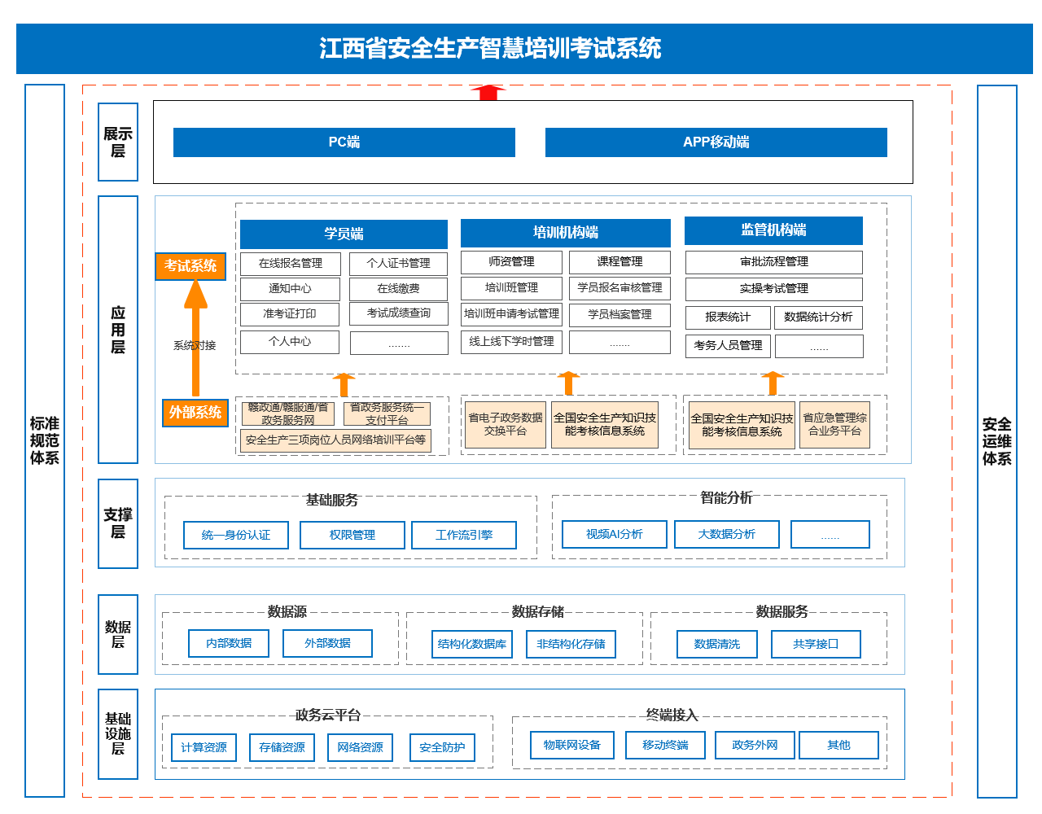
图1 总体设计架构
应用交互层：业务系统接收来自终端的输入，进行处理，并把结果返回到终端的过程，亦即人机对话。
业务应用层；应急管理相关信息系统业务逻辑的实现层，是资源服务体系的业务实例，是对服务资源进行配置、组织、装配后的产物，其外在表现为信息系统的各种业务功能和接口服务。本项目建设的业务系统主要包括学员端、培训机构端、监管机构端模块。
应用支撑层：为用户服务层提供技术支撑，辅助实现应用服务的快速搭建，提供基础与外部数据调用与推送、业务流程与访问权限自定义配置等功能。本项目应用支撑层主要包括统一认证、权限管理、工作流引擎、AI视频分析及大数据分析服务等。
数据层：用于存储应用层和支撑层的相关数据，为信息系统运行和信息共享交换提供数据支撑。本项目业务管理和服务需要，数据层主要包括内部数据（报名信息、培训记录、考试数据、电子证书等）、外部数据（赣服通用户信息等）、结构化数据库（业务数据等）、非结构化数据库（视频/图片）等。
为确保数据安全与管理规范，江西省安全生产智慧培训考试系统将实现所有业务数据统一汇聚至江西省政务云平台，由省级数据中心集中存储和管理。该做法严格遵循国家网络安全法和数据安全管理相关规定，具备高等级的网络安全防护能力和权限控制机制，有效防范数据泄露、篡改及非法调用风险，确保考试信息、人员身份、培训记录等关键数据的安全可控、集中监管、统一使用，为政府部门提供权威、可信的数据支撑。
基础设施层：主要用于提供各类基础硬件资源和设施环境，为系统提供计算、存取、通信、安全等基础设施等。

2.1.2标准规范体系
江西省安全生产智慧培训考试系统项目建设严格遵循依据《中华人民共和国安全生产法》《生产经营单位安全培训规定》（原国家安全监管总局令第3号）、《安全生产培训管理办法》（原国家安全监管总局令第80号）、《特种作业人员安全技术培训考核管理规定》（原国家安全监管总局令第30号）、《安全生产资格考试与证书管理暂行办法》（安监总培训〔2013〕104号）、《应急管理部办公厅关于扎实推进高危行业领域安全技能提升行动的通知》（应急厅〔2020〕34号）、《中共江西省委江西省人民政府关于推进安全生产领域改革发展的实施意见》（发〔2017〕27号）、《江西省应急管理厅关于印发〈江西省安全生产培训考核规范提升行动实施方案）的通知》（应急字〔2021〕185号）进行建设与应用。

2.1.3安全运维体系
根据《中华人民共和国网络安全法》《信息系统安全等级保护基本要求》等有关安全法律法规和标准规范建设信息化工程，并制定完善的运维保障措施确保信息系统稳定运行。

2.2数据架构设计方案
数据架构是江西省安全生产智慧培训考试系统模块的核心血脉与价值引擎，它定义了数据如何从产生、整合、存储到最终服务于业务与决策的全生命周期过程。本数据架构严格遵循江西省智慧应急“一底座、一中心、一平台”的总体框架，旨在构建一个国产化、标准化、服务化的数据体系。
本架构依托“一底座”（江西省政务云），基于国产数据库（达梦/人大金仓）与存储技术，确保数据基础环境的安全可控；赋能“一中心”（应急指挥调度中心），通过高质量的数据汇聚、治理与分析，将海量业务数据转化为全省安全生产人才态势的“一张图”，为应急指挥、风险研判和宏观决策提供精准的数据洞察与支持；融入“一平台”（智慧应急综合应用平台），通过统一的数据服务API，为平台上各类业务应用模块提供稳定、高效、安全的数据供给，确保业务协同与流程贯通。
本数据架构图清晰地描绘了从多源数据采集、分层存储处理到统一服务应用的完整蓝图，是实现数据“看得见、管得住、用得好”的战略基石，保障整个系统在数据层面不仅满足全栈国产化与业务高并发的要求，更能够驱动业务创新与智能化升级。

2.2.1数据架构图
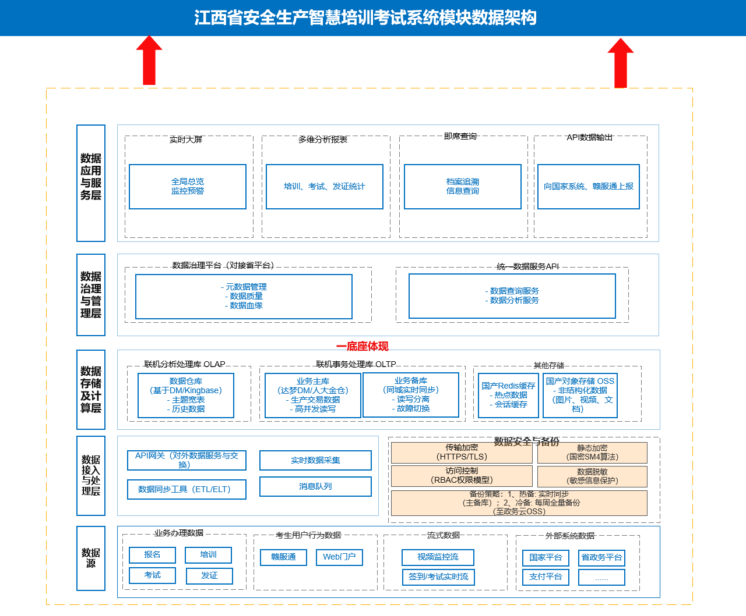
图2 数据架构图
数据源（接入）层： 清晰界定各类数据来源，包括内部业务产生的结构化数据、外部系统接口数据以及视频流等非结构化数据。
- 业务办理数据：系统核心交易数据，如考生报名信息、培训记录、考试成绩、发证信息等。
- 用户行为数据：来自赣服通、Web门户的用户点击、浏览、操作日志。
- 流式数据：实时产生的视频监控流、在线签到、考试过程数据。
- 外部系统数据：来自国家考核系统、省政务平台、统一支付平台等第三方系统的数据。
数据接入与处理层： 使用多种工具应对不同数据接入场景，保证数据高效、稳定地进入系统。
- API网关：对外提供标准、安全数据服务接口，实现与外部系统的数据交换。
- 数据同步工具 (ETL/ELT)：用于批量数据的抽取、转换和加载，例如将业务数据同步到数据仓库。
- 实时数据采集：采集服务器日志、应用日志等实时数据流。
- 消息队列 (RocketMQ)：解耦数据处理过程，应对高并发场景，确保数据不丢失，如异步处理考试交卷消息。
数据存储与计算层(全栈国产化)： 核心是国产数据库。采用 OLTP 和 OLAP 分离的设计，业务库（达梦/人大金仓）处理高并发事务，分析库用于复杂查询和报表统计，互不干扰，保障性能。同时选用国产缓存、对象存储和搜索引擎，满足多样化数据存储需求。
- 联机事务处理 (OLTP) 数据库：
- 核心国产数据库 (达梦DM/人大金仓)：存储所有核心业务交易数据，支持高并发、高可靠的事务处理（如报名、考试、缴费）。
- 采用主备架构，主库负责写操作，备库用于读操作和故障切换，保障业务连续性。
- 联机分析处理 (OLAP) 数据库：
- 国产数据仓库 (基于DM/Kingbase)：存储历史数据和汇聚后的数据，用于复杂查询、大数据量分析和报表生成，避免影响OLTP数据库性能。
- 其他存储：国产Redis缓存，缓存热点数据（如试题、配置信息、会话），极大提升系统响应速度；国产对象存储 (OSS)：存储图片、视频、文档等非结构化数据，成本低，容量可无限扩展；国产Elasticsearch：提供日志检索和操作审计功能，便于快速排查问题。
数据治理与管理层： 对接省级数据治理平台，实现数据的标准化、质量管理和资产化，并通过统一API提供安全、可控的数据服务。
- 数据治理平台 (对接省平台)：不重复建设，直接对接省级数据治理平台，实现元数据管理、数据质量稽核和数据血缘追溯，确保数据可信、可用。
- 统一数据服务API：将数据封装成标准API服务（如“查询考生档案”、“统计通过率”），供上层应用和其他系统调用，实现数据资产化。
数据应用与服务层： 基于底层数据，支撑驾驶舱、统计分析、信息查询等核心应用场景。基于底层数据，为不同用户提供数据服务：
- 实时大屏：为指挥中心领导提供全局数据可视化展示和监控预警。
- 多维分析报表：为管理人员提供灵活的自定义报表分析。
- 即席查询：支持对学员档案等信息进行精准追溯和查询。
- API数据输出：按规定格式向国家系统、赣服通等上报数据。

2.2.2数据安全与合规
传输加密： 所有数据交互通过HTTPS/TLS加密。
静态加密： 落盘数据（包括备份文件）使用国密SM4算法加密。
访问控制： 基于角色（RBAC）的精细权限控制，防止数据越权访问。
数据脱敏： 在查询和展示环节对考生身份证号等敏感信息进行脱敏处理

2.2.3 备份容灾体系
多级备份策略， 严格遵循招标要求：
- 热备（High Availability）：主备库实时同步，应对硬件故障，实现快速切换（RTO<30s）。
- 温备（Incremental Backup）：每12小时一次增量备份，备份至政务云OSS。
- 冷备（Full Backup）：每周一次全量备份，长期归档至政务云OSS，保留6年以上。
- 定期恢复演练：通过脚本化和手册化的流程，确保备份数据的可恢复性。
存储与计算资源均基于江西省政务云，可根据业务需求进行弹性伸缩。

2.3业务应用架构设计方案
业务应用架构是江西省安全生产智慧培训考试系统模块的灵魂与蓝图，它定义了系统“做什么”以及“为谁做”，是将“运转流畅、快速便捷、客观公正、各方满意”顶层战略目标转化为具体业务功能、流程与规则的核心设计阶段。本业务架构严格遵循并诠释了《江西省安全生产智慧培训考试系统模块总体设计架构》的指引，是其在业务层面的具象表达与逻辑闭环。
总体设计架构确立了系统在江西省智慧应急“一底座、一中心、一平台”总体框架下的技术实现路径，而本业务架构则在此基础上，确保了业务设计与该框架的融合与体现：
依托“一底座”（基础设施与支撑底座）： 本业务架构所规划的所有业务功能与服务，均明确构建于江西省政务云的国产化算力、存储与网络资源之上，全栈采用信创技术（鲲鹏/飞腾CPU、麒麟/统信OS、达梦/人大金仓数据库），确保业务的稳定运行与安全可控，这是所有业务流畅开展的坚实基础。
赋能“一中心”（应急指挥调度中心）： 本业务架构的设计超越简单的业务办理，深刻服务于应急指挥调度中心的决策与指挥职能。系统产生的海量、高质量的“三项岗位”人员数据（分布、资质、培训效果、考核通过率等），通过数据治理体系汇聚、清洗和分析，转化为全省安全生产人力资源的“一张图”和“一本账”，为指挥中心在风险研判、应急资源调配（如精准调用周边特种作业人员参与救援）、事故溯源调查以及宏观政策制定提供了前所未有的数据洞察力和决策支持能力，将培训考核成果直接转化为应急指挥的战斗力。
融入“一平台”（智慧应急综合应用平台）： 本业务架构业务功能均以模块化、卡片化为设计原则，旨在作为标准化业务组件，无缝注册、集成并赋能“一平台”。通过平台的统一门户、统一身份认证和U交互规范，为全省六类用户提供一致、便捷的业务办理体验，并将培训考试的关键动态、预警信息（如大面积考试不合格、培训机构违规）形成统一待办和消息提醒，嵌入各级管理人员的工作流中，实现与应急管理其他业务的深度融合与协同联动。

2.3.1业务应用架构图
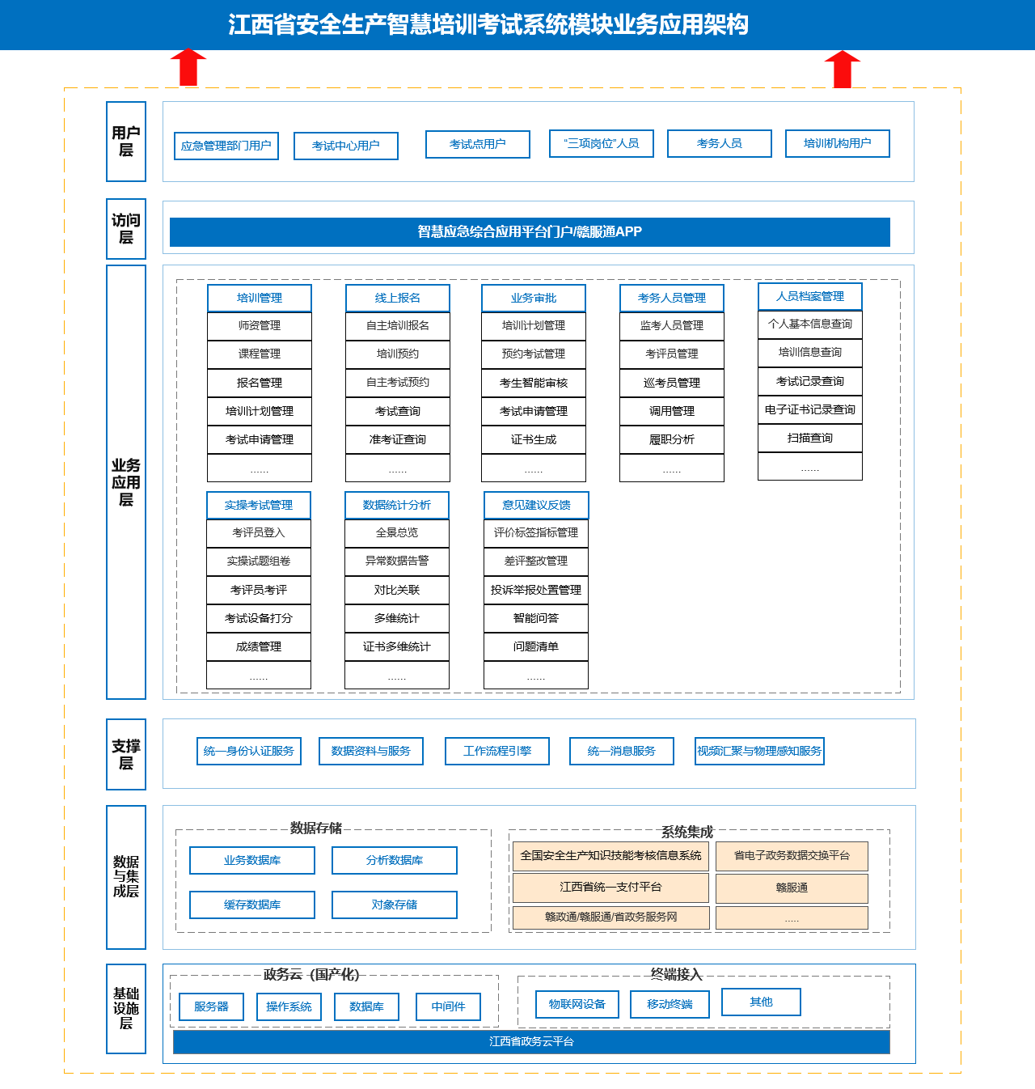
图3 业务应用架构图

整个业务应用框架自上而下分为六个层次，并贯穿两大体系：
用户层 ： 定义系统服务的所有对象。
访问层：用户进入系统的统一入口。
应用层： 系统提供的所有核心业务功能，以模块化、卡片化形式构建。
支撑层 ：为应用层提供通用技术能力的共享平台。
数据与集成层 ： 系统的数据存储、处理与内外联通的枢纽。
基础设施层 ：系统运行的国产化软硬件环境。

2.3.2各层详细说明
1. 用户层 (User Layer)
本系统服务六类核心用户，总计超百万用户规模：
应急管理部门用户 (省、市、县)： 负责全域监管，包括培训情况、考试过程、发证统计的监督与管理。
考试中心用户： 负责考试计划制定、考务安排、考试过程监督、成绩与证书管理。
考试点用户： 负责具体考试任务的执行与实施，维护考场设施。
培训机构用户： 负责培训课程、师资、计划的管理，组织学员报名与培训。
“三项岗位”人员 (考生)： 系统的主要服务对象，包括企业主要负责人、安全生产管理人员、特种作业人员，通过系统完成从报名到取证的全流程。
考务人员用户： 包括考评员、监考员、巡考员，负责具体的考试执考工作。
2. 访问层 (Access Layer)
提供多元化、便捷化的访问入口，践行“互联网+政务服务”：
智慧应急综合应用平台门户： 是管理人员（前五类用户） 的主要工作入口，所有业务应用模块以“卡片”形式集成于此门户，实现单点登录和统一待办、消息通知。
赣服通APP/小程序： 是百万考生 的主要移动端入口，线上报名、缴费、预约、查询、电子证书等便民服务功能深度集成于赣服通，实现“指尖办”。
统一身份认证平台： 作为底层认证支撑，对接省级统一身份认证体系，实现一套账号密码通行所有系统，满足等保2.0要求。
3. 应用层 (Application Layer)
这是业务功能的核心，采用模块化、高内聚、低耦合的原则设计，共分为十大模块：
（一）培训管理模块 (供培训机构)：
核心功能： 师资库管理、课程库管理（符合大纲）、培训计划报备、排课管理、线上/线下学时管理、培训过程监管（视频接入、人脸考勤）、培训档案生成、培训机构评估。
设计理念： 实现对培训机构“人、课、计划、过程”的全方位数字化管理，防止培训“走过场”。
（二）线上报名模块 (集成于赣服通，供考生)：
核心功能： 智能信息填报（OCR识别）、自主选择培训机构和计划、发布/认领培训需求、考试预约、在线缴费（对接省统一支付）、准考证查询、成绩查询、个人中心。
设计理念： 为考生提供“一站式、淘宝式”的报名预约体验，打通便民服务“最后一公里”。
（三）业务审批模块 (供考试中心、应急管理部门)：
核心功能： 培训计划备案审批、考试点管理、考生资格智能审核（对接政务数据共享平台）、考试计划编制（理论/实操）、制证申请审批、与省厅OA流程贯通。
设计理念： 将线下审批流程全面线上化、标准化，利用智能审核减少人工干预，提升行政审批效率。
（四）考务人员管理模块：
核心功能： 建立全省考评员、监考员、巡考员信息库；执考任务安排与调度；异地交叉执考；履职情况分析与继续教育管理。
设计理念： 实现考务资源的科学管理和优化配置，确保考试工作的公正性与专业性。
（五）学员档案管理模块：
核心功能： 一人一档，全景视图。可追溯考生从报名、培训、考试到取证的全生命周期所有信息，支持二维码扫码查询。
设计理念： 为行业监管和执法检查提供全面、真实、不可篡改的数据依据。
（六）实操考试管理模块 (供考试点、考评员)：
核心功能： 考评员移动端签到评分、考生身份认证（人脸识别）、实操试题组卷与派发、考试过程视频记录、成绩实时上传、防作弊管理。
设计理念： 规范实操考试流程，减少人为干扰，确保考试结果客观公正。
（七）实体证书制证模块：
核心功能： 对接部级系统生成符合国标的证书信息；证书打印终端统一管理；支持考生自助打印和集中批量打印。
设计理念： 实现电子证书与实体证书的协同管理，满足多元化用证需求。
（八）数据统计分析模块：
核心功能： 全局数据驾驶舱（培训完成率、通过率、发证情况等）；多维度统计分析（区域、工种、时间、机构等）；异常数据预警（低通过率、高投诉率）。
设计理念： 为各级管理者提供直观的数据决策支持，实现从“业务管理”到“数据驱动”的升级。
（九）意见建议反馈模块：
核心功能： 投诉建议受理、好差评管理、差评整改闭环、智能问答（对接大模型）。
设计理念： 建立畅通的反馈渠道，形成“反馈-处理-改进”的服务闭环，提升群众满意度。
4. 支撑层 (Support Layer)
为上层应用提供可复用的通用技术能力，避免重复建设：
统一身份认证服务： 提供单点登录(SSO)、用户生命周期管理、第三方应用接入管理。
数据治理与服务： 对接省级平台，提供数据标准管理、数据质量稽核、数据API服务，是本系统与外部数据交换的“总线”。
视频汇聚与物联感知服务： 对接省级平台，提供视频监控资源的统一接入、调取、抽帧分析能力，用于远程巡考和培训过程监管。
统一消息服务： 集成短信、站内信、待办提醒等能力，实现消息的统一推送和管理。
流程引擎服务： 与省厅OA系统对接，实现跨系统的业务流程贯通和审批。
5. 数据与集成层 (Data & Integration Layer)
数据存储：
业务数据库 (OLTP)： 采用国产数据库（达梦DM/人大金仓），存储核心交易数据，如订单、成绩、审批流等。
分析数据库 (OLAP)： 基于国产数据库构建数据仓库，存储历史数据，支撑复杂统计报表。
缓存数据库 (Redis)： 采用国产化版本，缓存热点数据（如试题、配置），提升系统性能。
对象存储 (OSS)： 使用政务云对象存储服务，存放图片、视频、文档等非结构化数据。
系统集成：
本层定义了所有外部系统接口，确保系统与国家级、省级平台无缝对接。关键对接包括：
全国安全生产知识技能考核信息系统 (部级)： 考试计划报备、成绩上传、证书信息同步。
江西省政务服务网/统一支付平台： 在线缴费、身份核验。
省电子政务数据交换平台： 共享社保、学历等政务数据，用于智能审核。
久安大模型/省级自研大模型平台： 提供智能问答能力。
6. 基础设施层 (Infrastructure Layer)
部署环境： 系统100%部署于江西省政务云平台。
国产化技术栈：
- 服务器： 华为TaiShan/中科曙光等国产服务器（鲲鹏/海光CPU）。
- 操作系统： 银河麒麟高级服务器操作系统 (Kylin) / 统信服务器操作系统 (UOS)。
- 数据库： 武汉达梦 (DM) / 人大金仓 (Kingbase)。
- 中间件： 东方通 (TongWeb) / 金蝶 (Apusic) 等国产应用服务器。
7. 安全与运维体系
安全体系：
- 网络安全： 依托政务云安全防护体系（防火墙、WAF、抗DDoS）。
- 数据安全： 传输加密 (HTTPS)、存储加密 (国密SM4)、数据脱敏、访问权限控制。
- 应用安全： 防SQL注入、防暴力破解、代码安全审计。
- 备份安全： 严格执行“每周全量+每12小时增量”的备份策略，数据加密后传输至政务云OSS，保留6年以上。
运维体系：
- 监控预警： 对服务器、数据库、应用服务进行7*24小时监控。
- 定期巡检： 定期对系统健康度、备份有效性进行检查。
- 恢复演练： 每月进行一次备份数据恢复演练，确保灾难恢复能力。

2.5系统部署方案
采用云端集约化、扁平化部署，依托政务云，利用政务云平台提供的包括计算、存储、容灾备份、安全等云资源，为本项目提供云服务，面向省级、市级应急管理部门及三项用户的业务（线上报名、培训管理、学员档案管理、业务审批、实操考试管理、考务人员管理、证书管理）部署在政务网区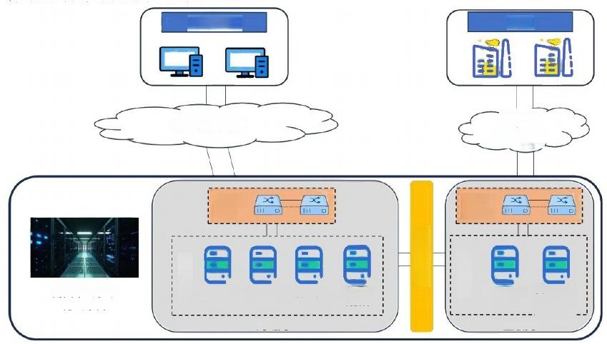
系统部署方案如下图所示：
培训机构/学员

省政务内网

业务审批 实操考试管理 考务人员管理

电子政务云平台
线上报名及档案管理
省政务内网
核心交 换区
证书管理
培训管理
监 管 部 门
服务器区
服务器区

图4 部署方案图

3.应用系统建设方案

4系统模块设计

4.1 培训管理
本模块面向培训机构、监管部门，实现培训全流程管控，集成人脸识别考勤、视频监控、学时管理、档案归档、机构评估等能力，规范培训业务，杜绝培训形式化问题。

4.1.1 师资管理
依托全省安全生产师资库，对接省电子政务数据交换平台获取教师社保信息，实现师资全生命周期维护与备案管理。

4.1.1.1教师基础信息维护
支持新增、修改、删除教师基本资料，维护工作单位、从业时间、联系方式等内容；

4.1.1.2授课范围与证书管理
配置教师授课专业范围，维护特种作业证书、从业资质，支持证书上传、预览；

4.1.1.3账号状态管理
实现教师账号启用、停用操作，对离岗、不合格师资进行状态管控；

4.1.1.4备案与审核
提交教师备案申请，完成多级线上审核流程；

4.1.1.5数据导出与查询
多条件检索师资信息，支持师资名单、资质材料批量导出。

4.1.2 课程管理
依据应急管理部培训大纲搭建课程体系，分行业、分类别统一管理课程资源。

4.1.2.1课程基础操作
实现课程新增、修改、删除、启用、停用全操作；

4.1.2.2课程分类与属性维护
搭建多级课程分类，配置培训类型、授课方式、必修 / 选修属性；

4.1.2.3课程内容与学时设置
编辑课程教学内容，核定、读取课程标准学时；

4.1.2.4课程查询
按类别、行业、培训类型多维度检索课程信息。

4.1.3 报名管理
实现学员线上/线下报名、资料审核、信息校验，集成智能审核与硬件设备数据采集能力。

4.1.3.1学员信息维护
手动录入、批量导入学员信息，支持学员资料修改、删除；

4.1.3.2智能合规校验
自动校验身份证、手机号、年龄、性别等信息，复训学员关联历史证书；

4.1.3.3资料采集与上传
对接身份证读卡器、高拍仪、相机等设备，自动采集证件图像，也支持手动上传报名材料；

4.1.3.4多级审核管理
分为智能辅助审核、人工审核，智能审核异常项标记风险等级并转人工复核，审核结果支持退回、修改；

4.1.3.5数据管理
学员信息、报名材料批量导出，留存学员信息变更记录。

4.1.4 培训计划管理
培训机构编制培训方案并完成线上报备，实现培训计划全生命周期管控。

4.1.4.1培训计划编制
新建培训计划，设定培训人数、时间、地点、授课教师、配套课程；

4.1.4.2计划运维操作
支持计划修改、删除、撤销、复制，快速复用历史培训方案；

4.1.4.3人员与课程管理
为培训计划选配学员、绑定课程，查看人员明细、课程详情；

4.1.4.4线上报备
编制完成后向属地应急管理部门、发证机关提交备案申请；

4.1.4.5计划查询
多条件检索培训计划，查看计划执行状态。

4.1.5 排课管理
结合培训计划与课程库，可视化编排课表，关联视频监控实现培训场景一体化管控。

4.1.5.1可视化排课
采用拖拽式操作编制课程表，按时间、教师分配授课教室；

4.1.5.2大纲校验
所有排课内容严格匹配应急管理部培训大纲要求；

4.1.5.3监控关联
排课信息与视频监控点位绑定，实现培训场地实时可视。

4.1.6 课时管理
统计学员线上、线下培训学时，自动生成学时证明，对接外部网络培训平台同步数据。

4.1.6.1学时统计
自动累计线上、线下培训学时，区分应修学时、已修学时；

4.1.6.2学时证明管理
批量生成、预览、导出、打印学时证明；

4.1.6.3数据对接
同步外部网络培训平台的培训数据，校验线上 / 线下培训有效性；

4.1.6.4关联信息查询
查询学员考勤、授课教师、培训教室、证书有效期、黑名单等关联数据。

4.1.7 考试申请管理
为学时合格学员发起考试申请，完成申请审核与状态流转。

4.1.7.1考生选取
筛选学时达标的学员，批量发起考试申请；

4.1.7.2申请审核
监管端对考试申请进行审批，支持申请撤销操作；

4.1.7.3信息核验
调取学员学时证明、报名资料、培训信息，作为审核依据；

4.1.7.4状态更新
实时同步考试申请进度、审核结果并反馈考生。

4.1.8 培训过程管理
结合人脸识别考勤、视频监控，全程监管培训现场，处理学员调剂、告警等业务。

4.1.8.1考勤管理
人脸识别自动签到，支持手动考勤申报、审批，留存考勤日志；

4.1.8.2视频智能监控
对接省应急管理厅视频汇聚平台，视频抽帧统计人数，与报名人数比对；

4.1.8.3告警处置
分类接收培训现场异常告警，完成告警核查、处理、反馈、记录；

4.1.9 培训档案管理
按照监管要求对培训全流程资料一键归档，归档后仅支持查阅、导出。

4.1.9.1培训结业办理
发起培训班结业申请，完成线上审批；

4.1.9.2资料归档
自动归集培训方案、学员信息、考勤记录、学时证明等资料并归档；

4.1.9.3档案查阅
查询归档档案，打印学时证明、培训档案。

4.1.10 培训资料管理
统一管理培训全流程资料，支持批量导出与电子盖章，实现资料权威认证。

4.1.10.1资料归集
汇总培训报名、考勤、学时、课件等全流程资料；

4.1.10.1批量处理
支持资料批量导出、加盖电子印章。

4.1.11 培训机构评估评价
依据地方管理办法，从多维度对培训机构综合评级，实现常态化监管。

4.1.11.1评估指标配置
围绕基础条件、基础设施、培训效果、违规记录四大维度设置评估项；

4.1.11.2综合评级
自动汇总各项指标得分，生成培训机构评级结果；

4.1.11.3违规记录管理
登记机构各类处罚信息，纳入评估体系。

4.1.12 自动校验查询统计
多维度统计培训业务数据，生成报表并支持导出。

4.1.12.1数据统计
按单位、工种、地域、时间统计培训计划、参训人员、授课教师、考试通过率、机构处罚数据；

4.1.12.1资料查询
检索已归档培训资料，支持报表导出。

4.2 线上报名
本模块为赣服通集成应用，面向社会考生提供全流程线上服务，包含注册报名、培训预约、考试预约、缴费、证件查询等功能。

4.2.1 注册登录
依托赣服通完成用户身份认证，实现账号管理与历史数据查询。

4.2.1.1账号注册
基于赣服通完成实名注册、身份核验；

4.1.2.2账号登录
支持账号密码、快捷登录方式；

4.1.2.3个人信息维护
登录后编辑个人基础资料，查看历史报名、考试记录。

4.2.2 自主培训报名
考生线上填报信息、选择机构完成培训报名，支持电子签章与材料上传。

4.2.2.1培训信息查询
浏览培训机构、培训计划详情；

4.2.2.2线上报名填报
自动读取实名信息，补充报名资料、上传照片；

4.2.2.3认证与签章
机构端支持 CA 证书认证，个人端支持手写签名、电子签章；

4.2.2.4报名记录
修改报名信息、实时查看报名进度与审核状态。

4.2.3 培训预约
双向匹配考生培训需求与机构服务，提升预约灵活性。

4.2.3.1计划查询
查看各培训机构发布的培训计划、场地位置；根据自己需要，加入培训计划或者培训机构；

4.2.4 自主考试预约
培训合格考生线上预约考试场次、考点。

4.2.4.1预约信息查询
查看开放考试场次、考点地址、剩余考位；

4.2.4.2考试预约报名
选择场次完成预约，调取学时证明核验报名资格；

4.2.4.3预约查询
查看预约状态、撤回已提交的预约申请；

4.2.4.4黑名单校验
自动校验考生考试黑名单，限制违规人员预约。

4.2.5 考试缴费
对接省统一支付平台，区分理论、实操考试收费，实现线上缴费全流程。

4.2.5.1费用区分
分别管理理论考试、实操考试缴费；

4.2.5.2线上缴费
生成缴费二维码 / 链接，支持多种支付方式；

4.2.5.3消息提醒
缴费前后发送短信通知，展示缴费状态与结果；

4.2.5.4数据统计
查询缴费人员、缴费记录，实时更新缴费状态。

4.2.6 准考证查询
报名审核通过后生成准考证，支持查询、下载、批量导出。

4.2.6.1准考证生成
审核完成后自动生成电子准考证；

4.2.6.2查询与下载
考生在线查询、下载当期及往期准考证；

4.2.6.3下载次数
支持留存下载次数记录。

4.2.7 成绩查询
考生自主查询历史考试成绩，支持成绩导出。

4.2.7.1成绩展示
展示所有理论、实操考试分数、考试场次信息；

4.2.7.2数据导出
单条 / 批量导出个人考试成绩。

4.2.8 个人信息 / 我的
个人中心，整合全业务记录与账号管理功能，对接赣服通电子证照。

4.2.8.1账号管理
修改个人资料、账号密码；

4.2.8.2记录查询
汇总报名、缴费、准考证、补考、机构评价等全量记录；

4.2.9 申请纠错
支持证书信息纠错、证书延期复审申请与线上审核。

4.2.9.1信息纠错
提交证书错误修改申请，上传佐证材料；

4.2.9.2延期复审
证书满有效期后，发起十年延期复审申请；

4.2.9.3流程流转
申请提交后流转至主管部门审核，同步审核结果。

4.2.10 办事指南
面向群众、企业提供培训考试全流程指引服务。

4.2.10.1流程展示
图文展示报名、培训、考试、取证全流程步骤；

4.2.10.2资料公示
列明报名所需材料、收费标准；

4.2.10.3地址公示
公示培训机构、考试点地址、联系方式。

4.3 业务审批
面向考试中心、监管部门，实现培训、考试、制证全流程审批、考务管控，按角色分配差异化功能。

4.3.1 培训计划管理
对培训计划、师资、课程、学员进行多级审核与权限管控。

4.3.1.1计划审核
查阅培训计划附件，对培训计划进行线上审批、回退；

4.3.1.2学员审批
核验学员报名资料、报名条件，完成人工资格审批；

4.3.1.3师资审批
查阅教师资料、头像，审核教师资格；

4.3.1.4课程审批
校验课程是否符合培训大纲，审核课程授课教师、分配教室；

4.3.2 考试点管理
信息化管理全省考试点基础信息、场地、设备，支持数据导出。

4.3.2.1基础信息管理
维护考试点资质、服务器、人员信息。

4.3.2.2场地管理
管理理论考场、实操考场基础配置。

4.3.2.3设备台账
登记实操签到设备、考场监控、实操考试设备清单。

4.3.2.4报表导出
考试点全维度信息报表导出。

4.3.3 预约考试管理
分为考试中心端、考试点端，完成预约考试发布、审核。

4.3.3.1考试中心端
审核考试点提交的预约计划，审核通过后对外发布至赣服通；预览预约公告、预约详情，反馈审核结果。

4.3.3.2考试点端
新建、维护预约考试计划，配置考场信息；同步考生培训信息、预约状态。

4.3.4 考生智能审核
对接多政务平台，实现报名资料智能核验，分级处理异常数据。

4.3.4.1智能核验
对接政务平台、OCR 识别，校验身份证、学历、工作证明、户口簿；

4.3.4.2风险分级
标记审核异常项风险等级，支持批量复核、单人复核；

4.3.4.3基础校验
自动校验性别、年龄、报名资格等基础条件。

4.3.5 考试申请管理
区分理论、实操考试，完成考试计划编制、审核、派发。

4.3.5.1考试计划编制
新建理论 / 实操考试计划，选定考点、时间、监考人员、考生；

4.3.5.2试卷对接
理论考试向部委平台申请试卷，获取后派发至各考点；

4.3.5.3计划管理
计划审核、回退、状态修改，预览计划详情；

4.3.5.4任务派发
将考试计划、编排信息派发至考试点，查阅考生、准考证信息。

4.3.6 监考管理
对接全省视频监控平台，实现远程巡考、考场异常告警闭环处置。

4.3.6.1视频监控
调取培训机构、考试点视频流，远程实时查看现场；

4.3.6.2巡考管控
配置摄像头、控制视频展示，截取异常视频片段；

4.3.6.3巡告警处置
接收作弊、考场冲突、人员异常等告警，分级分发、核查、关闭告警；

4.3.6.4巡异常记录
留存所有考场异常事件、处置记录。

4.3.7 理论考试实施管理
管控理论考试现场执行流程，支持数据查询与导出。

4.3.7.1计划查阅
查看待执行、执行中理论考试计划；

4.3.7.2人员签到
监考员线上签到管理；

4.3.7.3数据管理
查阅考生准考证，考试数据批量导出。

4.3.8 实操考试实施管理
管控实操考试现场执行流程，记录考评员签到，导出考试数据。

4.3.8.1计划查阅
查看实操考试执行计划；

4.3.8.2人员签到
考评员线上签到登记；

4.3.8.3数据导出
实操考试台账、考生信息报表导出。

4.3.9 统计缴费
对接省统一支付平台，四级维度统计考试缴费数据。

4.3.9.1多维度统计
按部、省、市、考试点统计缴费人数、总金额；

4.3.9.2分类统计
按缴费方式、渠道、时间拆分统计数据；

4.3.9.3报表生成
自动生成缴费统计报表。

4.3.10 证书生成
校验考生资料与考试成绩，对接国家系统生成标准电子证书。

4.3.10.1资料校验
自动检查报名材料完整性、图片清晰度，异常项提示补正；

4.3.10.2成绩校验
核验理论、实操双科成绩，仅合格人员允许生成证书；

4.3.10.3接口对接
调用应急管理部国家考核系统接口，生成符合规范的证书信息；

4.3.11 考试档案管理
考试全流程资料线上归档、查阅、下载，严格管控归档。

4.3.11.1资料归档
归集考试计划、答卷、成绩、签到表等资料并归档；

4.3.11.2档案查阅
检索归档档案，预览、下载归档资料；

4.3.12 办事指南管理
后台维护赣服通前端展示的办事指南内容。

4.3.12.1内容编辑
新增、修改、删除办事指南图文内容。

4.3.12.2内容发布
编辑完成后同步至线上报名端展示。

4.3.13 查询统计
多维度统计培训、考试、师资业务数据，支持周期化分析。
统计考试人数、题型分布、知识点考核情况；按年度 / 月度统计培训、师资数据；各类统计报表一键导出。

4.3.14 系统管理
系统管理员统一管理账号、权限、日志、公告等基础配置。

4.3.14.1用户与角色管理
维护培训机构、考试点、考生、管理员账号，分配角色与权限；

4.3.14.2菜单管理
配置系统菜单、功能访问权限；

4.3.14.3日志管理
记录全系统操作日志、登录日志；

4.3.14.4基础设置
系统参数配置、通知公告发布、短信记录查询。

4.4 考务人员管理
搭建全省考务人员资源库，对监考员、考评员、巡考员统一管理、调度、考核。

4.4.1 监考人员管理
全省监考员信息建档、资质管控、考务编排。

4.4.1.1基础信息维护
新增、修改、删除监考员基础信息，上传资质资料；

4.4.1.2资质与范围管理
设置监考资格、可监考区域 / 考场范围；

4.4.1.3考务编排
根据考试计划编排监考人员；

4.4.1.4记录查询
查询监考签到记录、历史监考台账。

4.4.2 考评员管理
实现考评员全生命周期管理，落实培考分离、交叉考评机制。

4.4.2.1信息与资质管理
录入、修改考评员信息，维护执考资质，提交资质审核；

4.4.2.2培考分离管控
抽取考评员时比对培训教师信息，强制交叉考评；

4.4.2.3考务编排
编排实操考试考评人员，管理考评签到；

4.4.2.4考核与继续教育
开展日常 / 年度业绩评定，登记继续教育学习记录；

4.4.2.5违规管理
登记考评员违规行为，查询违规记录。

4.4.3 巡考员管理
全省巡考员建档、状态管控、巡考记录留存。

4.4.3.1基础信息维护
新增、修改巡考员信息，启用 / 停用巡考账号；

4.4.3.2巡考任务管理
分配巡考区域、考试点、巡考时间；

4.4.3.3日志查询
查询巡考记录、巡考日志。

4.4.4 查询统计
多维度统计三类考务人员数据。

4.4.4.1监考员统计
按区域、考试点、时间、日志统计监考工作数据；

4.4.4.2考评员统计
按区域、考试点、考评记录、时间统计考评工作数据。

4.4.5 调用管理
省级部门统一调度全省考务人员，实现异地监考、异地考评。

4.4.5.1人员抽取
从全省人员库随机抽取监考员、考评员。

4.4.5.1异地调度
由省级监管部门统一组织跨区域考务工作。

4.4.6 履职分析
综合多维度数据计算考务人员综合评分，联动人员抽取概率。

4.4.5.1数据采集
整合考勤、任务响应、投诉、考生评价、考核成绩；

4.4.5.2综合评分
按权重自动计算考务人员履职得分；

4.4.5.3激励联动
评分结果影响后续人员抽取几率。

4.4.7 继续教育
统计考评员政策、新工艺等继续教育学习情况。

4.5 学员档案管理
建立学员终身电子档案，整合个人信息、培训、考试、证书全量数据，支持扫码查询。

4.5.1 个人基本信息查询
查询学员身份、工作单位等基础资料。

4.5.1.1基础信息查阅
查看姓名、身份证、工作单位、照片等资料；

4.5.1.2全记录汇总
展示个人培训、考试、发证历史记录。

4.5.2 培训信息查询
多维度查询线上、线下培训档案。

4.5.2.1多条件检索
按身份证、培训计划、区域、机构、时间、学时、工种查询；

4.5.2.2培训详情查看
展示课程、教师、培训地点、培训时长等明细；

4.5.2.3线上培训记录
单独归集外部平台线上培训数据。

4.5.3 考试记录查询
追溯学员全历史考试台账。

4.5.3.1分类检索
按考试计划、考试类型、工种、考试机构查询；

4.5.3.1详情展示
查看成绩、考点、时间、监考人员等考试明细。

4.5.4 电子证书记录查询
管理学员电子证书及复审记录。
4.5.4.1证书查询：
查看持证工种、有效期、发证机关；

4.5.4.2溯源查询
关联证书对应的培训记录、考试记录；

4.5.4.3换证查询
筛选待复审证书，查询历史复审记录。

1.5.5 扫描查询
通过二维码快速调取学员全档案。

4.5.5.1二维码识别
扫码读取学员身份信息；

4.5.5.2全景展示
一站式展示培训、考试、证书所有档案数据。

4.6 实操考试管理
依托考评终端实现实操考试标准化考评、自动计分、视频留痕，杜绝人为篡改成绩。

4.6.1 考评员登录
考评员账号管理与登录身份校验。

4.6.1.1账号运维
设置、分配考评员账号，配置角色权限；

4.6.1.2多重登录验证
支持账号密码、短信验证、人脸核验登录；

4.6.1.3考生查询
考评员登录后检索本场考试考生信息。

4.6.2 考生身份认证
实操考前人脸核验，联动理论考试结果管控考试资格。

4.6.2.1人脸活体检测
考生刷脸完成身份核验，自动记录签到时间；

4.6.2.2资格校验
联动理论考试系统，理论不合格者禁止参与实操考试。

4.6.3 实操试题组卷
分阶段实现本地组卷、国家平台对接组卷，覆盖全考试科目。

4.6.3.1本地随机组卷
系统自主为科目一至科目四随机抽题；

4.6.3.2试题派发
将试卷推送至考评终端、智能化考试设备。

4.6.4 考评员考评
线上逐项打分，处理考场作弊违规行为。

4.6.4.1信息录入
录入考生姓名、身份证、准考证号；

4.6.4.2逐项打分
按考试科目标准逐项考评计分，系统自动汇总总分；

4.6.4.3作弊处置
区分作弊等级，执行警告、取消单科成绩、取消本次考试、终身禁考等处置。

4.6.5 考试设备打分
对接智能考试设备，实现设备辅助打分与成绩比对。

4.6.5.1试题派发
向实操考试设备下发考试题目；

4.6.5.2成绩回传
接收设备自动打分结果；

4.6.6 成绩管理
成绩汇总、签字、上传，严控成绩修改权限。

4.6.6.1成绩汇总
分科目、分考生自动汇总实操成绩；

4.6.6.2签字与打印
考评员在线电子签字，支持成绩单打印；

4.6.6.3成绩上传
考试完成后统一上传成绩，上传后默认不可修改；

4.6.6.4成绩修改
特殊情况需修改成绩的，执行线下逐级审批流程并留存佐证。

4.7 数据统计分析
整合平台全业务数据，实现可视化统计、异常告警、多维度数据分析，辅助管理决策。

4.7.1 全局总览
实时展示平台核心运营指标，支持同期数据对比。

4.7.1.1基础指标概览
展示培训总人数、学时完成率、考试参与率、整体通过率、平均分；

4.7.1.2同期对比
对比历史同期指标数据，计算增减幅度；

4.7.1.3状态预警
用红黄绿三色标记指标达标、预警、异常状态。

4.7.2 异常数据告警
自动识别业务异常并预警，定位问题源头。

4.7.2.1机构/课程预警
统计考试作弊、考场违规记录，定位高频违规考点、人员；

4.7.2.2打分预警
分析考评员打分偏差，超出阈值自动告警。

4.7.3 对比与关联洞察
可视化分析数据关联性，评估资源投入成效。

4.7.3.1机构与区域分析
分析培训机构分布与考试通过率的关联关系；

4.7.3.2投入成效分析
对比培训时长、资源投入与考试通过率变化趋势；

4.7.3.3风险挖掘
结合抽查记录识别业务潜在风险点。

4.7.4 培训过程多维统计
多维度拆解培训数据，支持同比、环比分析。

4.7.4.1维度筛选
按机构、区域、时间、工种、初训 / 复训筛选数据；

4.7.4.2数据统计
分析培训计划、课程、学时、学员完成情况；

4.7.4.3可视化展示
图表展示数据，支持同比、环比对比。

4.7.5 考试过程多维统计
全维度统计考试业务数据，识别考试运行态势。

4.7.5.1维度筛选
按考点、区域、时间、工种、初训 / 复训筛选；

4.7.5.2数据统计
统计成绩、作弊、缺考、监考执行情况；

4.7.5.3图表展示
可视化呈现考试数据，开展周期对比分析。

4.7.6 证书多维统计
围绕证书发证、复审开展数据统计。

4.7.6.1维度筛选
按发证机关、区域、时间、工种筛选；

4.7.6.2数据统计
统计发证数量、证书类型、复审情况；

4.7.6.3周期分析
同比、环比分析证书发放数据。

4.7.7 辅助统计
针对持证人员画像开展统计分析。

4.7.7.1人群维度
按工种、年龄、性别、学历、区域拆分统计；

4.7.7.2数据可视化
生成人员画像报表与图表。

4.8 意见建议反馈
搭建用户反馈闭环渠道，整合评价、投诉、建议，结合 AI 智能问答提升服务体验。

4.8.1 注册登录
支持扫码快捷登录；账号注册、登录；个人基础信息编辑维护；

4.8.2 数据汇聚
多渠道反馈数据统一归集、清洗。

4.8.2.1数据整合
汇总评价、投诉、建议等多来源数据；

4.8.2.2数据治理
自动去重、分类、清洗数据，保证数据实时同步。

4.8.3 评价标签指标管理
自定义评价维度与评分标准。

4.8.3.1标签配置
设置服务态度、考试环境、设备设施等评价标签；

4.8.3.2评分配置
自定义评分等级、评价模板；

4.8.3.3动态维护
根据业务需求新增、修改、删除评价标签。

4.8.4 差评整改管理
针对差评问题建立整改跟踪机制。

4.9.4.1差评归集
统一汇总所有差评数据并关联对应考点 / 人员；

4.8.4.2整改任务下发
向责任单位下发整改要求；

4.8.4.3整改跟踪
记录整改进度、整改结果。

4.8.5 投诉举报处置管理
投诉举报自动分发、核查、闭环处置。
4.8.5.1自动分派
按区域、类型将投诉分发至对应监管部门；
4.8.5.2核查处置
监管部门核实问题，制定处理方案并执行；
4.8.5.3记录查询：
全流程查询投诉记录、处置结果。

4.8.6 好差评及投诉评价统计
多维度分析反馈数据，生成统计报表。

4.8.6.1维度统计
按时间、区域、考点、工种统计好评、差评、投诉数据；

4.8.6.2整改分析
跟踪差评、投诉整改完成情况；

4.8.6.3报表导出
统计图表、报表批量导出。

4.8.7 智能问答
对接大模型，自动回复用户常见业务问题；提升问答响应效率与用户体验。

4.8.8 问题清单
梳理高频问题，形成自助查询清单。

4.8.8.1问题分类
按常见问题、热门问题归类整理；

4.8.8.2动态更新
根据用户提问持续更新问题清单与解答。

4.8.9 留言公示
对公开留言及官方回复统一公示。

4.8.9.1留言整理
筛选可公开的用户意见、留言；

4.8.9.2内容公示
连同官方回复在留言板统一展示。

4.8.10 处置反馈
反馈业务处理进度，保障闭环管理。

4.8.10.1进度推送
向反馈人实时推送投诉、建议受理进度；

4.8.10.2结果反馈
处置完成后推送最终处理结果；

